數位離心機使用說明書
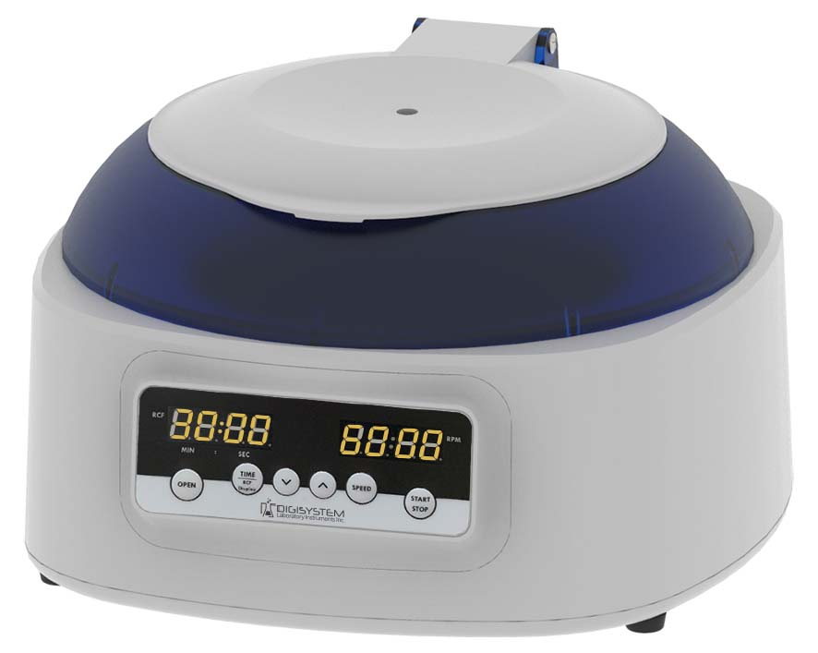
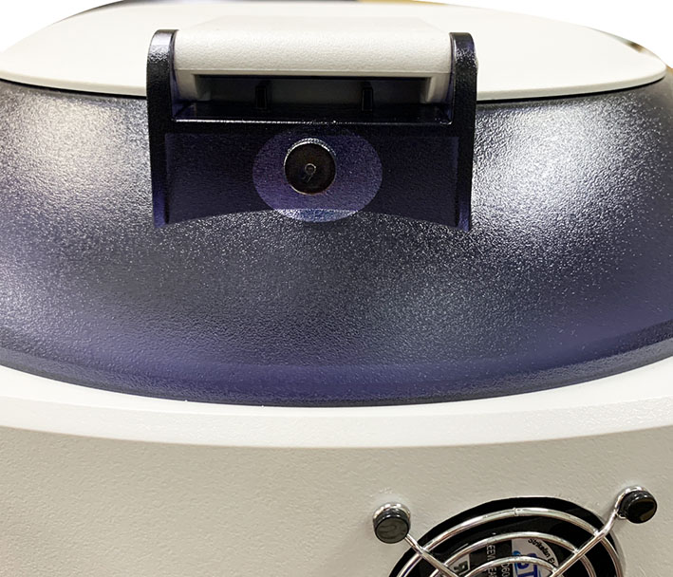
上蓋

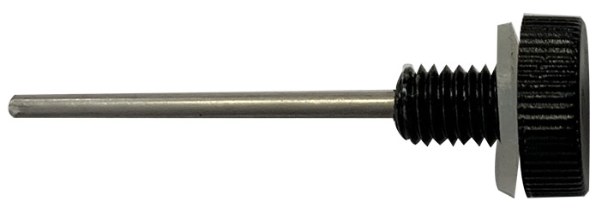
緊急開門孔

緊急開門工具
(位於機器上蓋後方處)

RCF/TIME 顯示

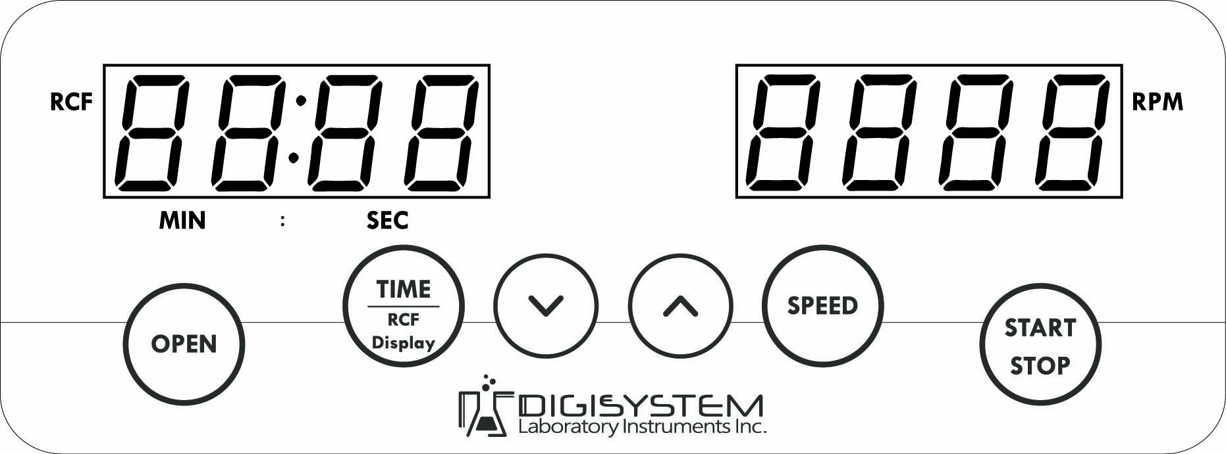
控制面板

注意:
* 離心機完全停止前，請勿打開上蓋。
* 離心機運轉時，請勿移動機器。
* 請勿將其他物體放置於機器上蓋上面。
* 機器故障時，請勿自行拆卸離心機，請交由專業人員處理。

使用步驟:
- 將機器放置於平坦的表面上，將插頭插入插座，打開位於機器後方的開關， 風扇開始運轉。

- 按 鍵，將上蓋打開。螢幕顯示 “door” 字樣。將試管以對稱等重的方式插入轉盤中，使轉盤維持平衡狀態。(注意: 如果轉盤不平衡，機器運轉時將會出現嚴重抖動現象，馬達與內部零件會容易受損。)
- 將”上蓋”輕輕放下，在前緣向下施力，將 “上蓋”蓋好。螢幕上 “door” 字樣會消失。(注意:運轉前，請務必確認 “上蓋 ”已蓋好。如果沒蓋好，螢幕上會顯示 “door” 字樣。)

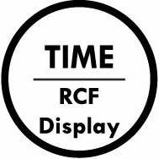


- 按 鍵， 螢幕上速度值會閃爍。按 或 調整數值， 最後按 或任何功能鍵輸入速度值。設定速度的同時，左邊視窗會顯示離心力。

- 按 鍵， 螢幕上時間值會閃爍。按 或 調整數值， 最後按 或任意功能鍵輸入時間值。
- 速度與時間設定後，按 鍵，啟動機器。運轉過程中，按 鍵，可隨時讓機器停止運轉。
- 運轉中，可以按 ，此時顯示視窗的顯示會由時間轉換成離心力，再按 ，恢復時間顯示。
- 停電或按鍵無法將”上蓋”開啟時，將”緊急開門工具”直直插入機器前方的”緊急開門孔”，插到底後，往右推，”上蓋”即可開啟。(”緊急開門工具”位於機器上蓋後方，需使用時，請將其逆時鐘旋轉拿出來，使用完畢，請復歸原位。)

維護與清潔:
- 使機器經常保持清潔。清潔時，請使用沾有清水的抹布清理機器內外。避免使用有機溶劑清理，以免傷害機殼、轉盤與試管套。
- 使用前，請確認轉盤是否置中。如果發現轉盤傾斜，請停止使用器，並連絡經銷商，處理維修。

線路圖:
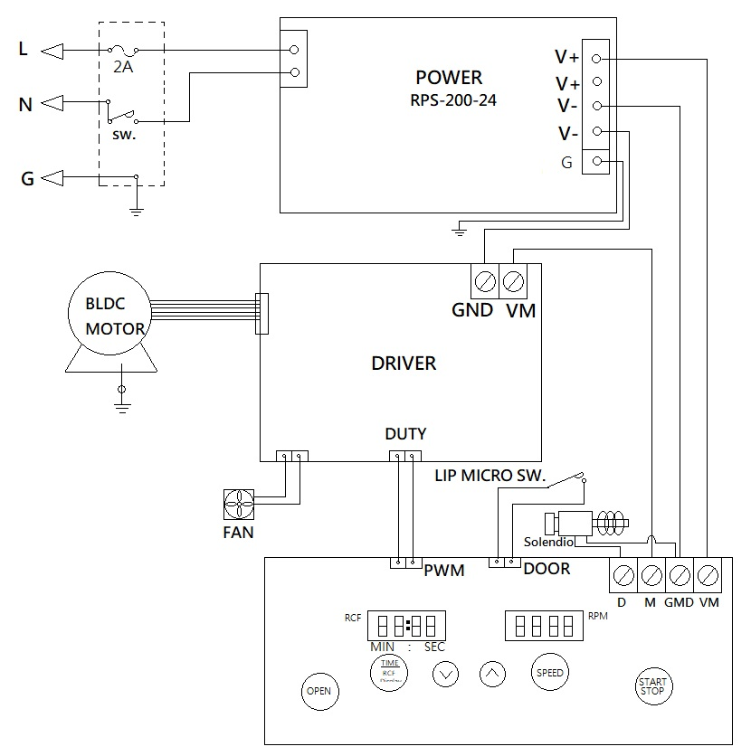

維修手冊
注意: 機體發生異常，請詳讀與用說明書，按下表檢查，檢查時請關閉電源，以防危險。若無法自行排除故障，請聯絡經銷商服務維修。維修時需特別技術，請勿自行拆解機體處理。
問題 | 可能原因 | 故障排除
馬達無法運轉  (錯誤訊息 : Er-P) | - 電源供應器故障。  - 馬達故障。  - 線路板故障。 | - 聯絡經銷商維修。  - 聯絡經銷商維修。  - 聯絡經銷商維修。
開門錯誤  (錯誤訊息 : Er-d) | - 運轉中，上蓋打開。 | - 等待機器停止運轉，將門關好後，重新啟動。如果此情形一再發生，請聯絡經銷商維修。
錯誤訊息 : run | - 機器運轉中，按START/STOP按 鍵。 | - 等待機器完全停止，重新啟動機器。
螢幕上無顯示 | - 電源沒開。  - 電源插座故障。  - 保險絲燒掉。  - 線路板故障。  - 電源供應器故障。 | - 將機器後方電源打開。  - 更換一個電源插座。  - 更換一個新的保險絲。  - 聯絡經銷商維修。  - 聯絡經銷商維修。
保險絲燒掉 | - 保險絲壽命已盡。  - 電源供應器故障。 | - 更換一個新的保險絲。  - 聯絡經銷商維修。
備註: 螢幕上的錯誤訊息，將電源關閉，及可清除。

